**[Entity Framework工具POCO Code First Generator的使用](https://www.cnblogs.com/godbell/p/7450547.html)**

在使用Entity Framework过程中，有时需要借助工具生成Code First的代码，而Entity Framework Reverse POCO Code First Generator是一款不错的工具

在Visual Studio中，通过“工具”→“扩展和更新...”来安装Entity Framework Reverse POCO Code First Generator

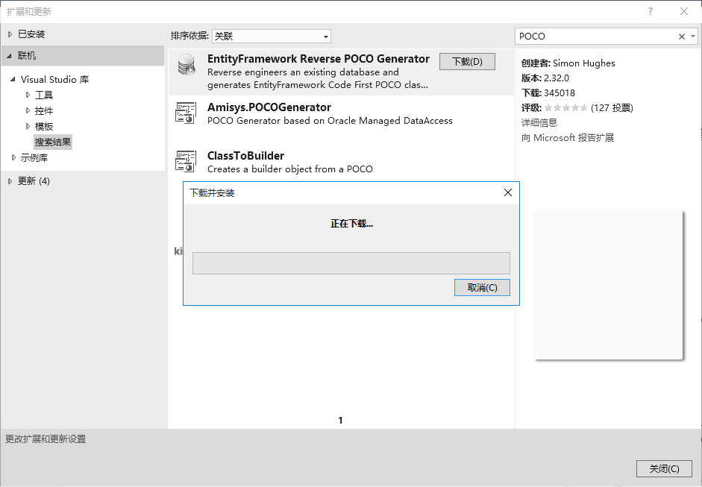

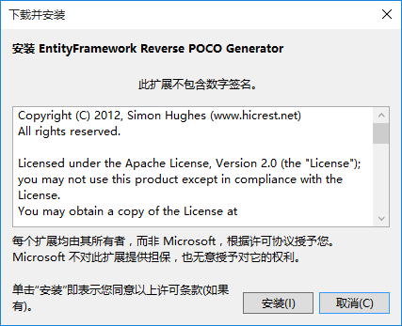

这里添加一个控制台项目，并在项目中添加POCO Code First Generator 生成模板(注意：添加项目后需要添加Entity Framework，POCO Code First Generator借助Entity Framework生成代码，可以使用Nuget添加)

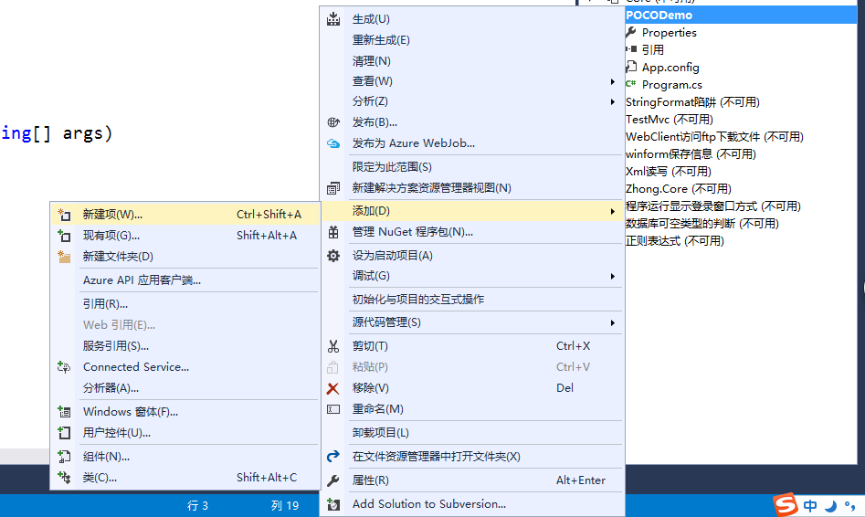

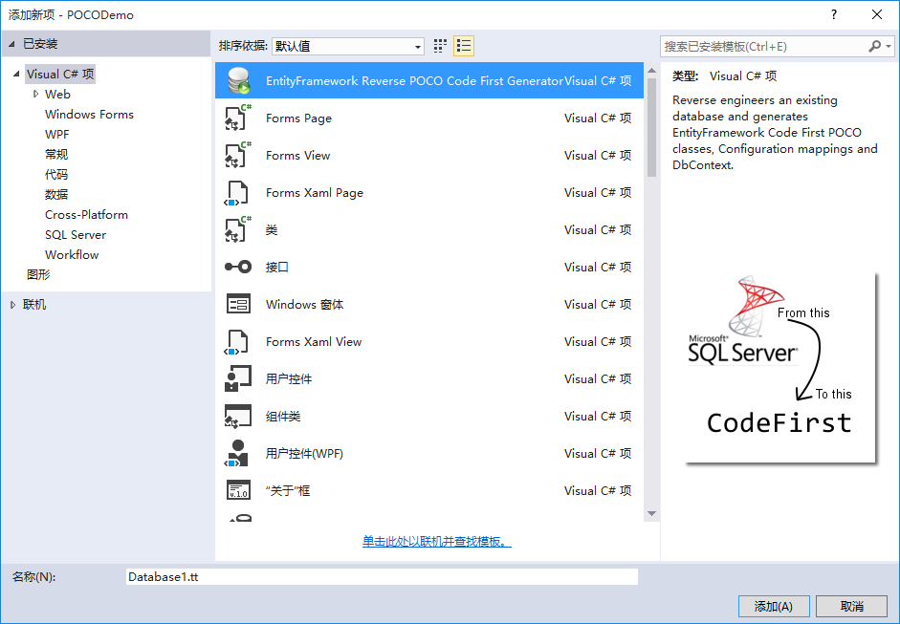

默认的生成模板如下：

View Code

在App.config中添加数据库连接字符串，如果是Web项目，则是Web.config，这里name与POCO 模板指定的Name一致（可以修改模板或配置文件，随便一处，保持一致就行）

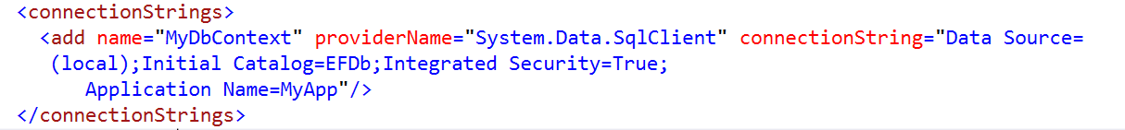

在模板中Ctrl + S，这时提示运行模板，点击“确定”

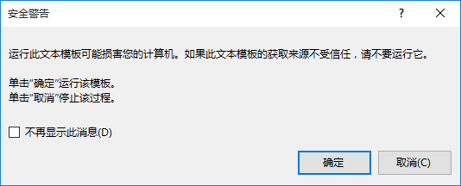

这是生成的代码：

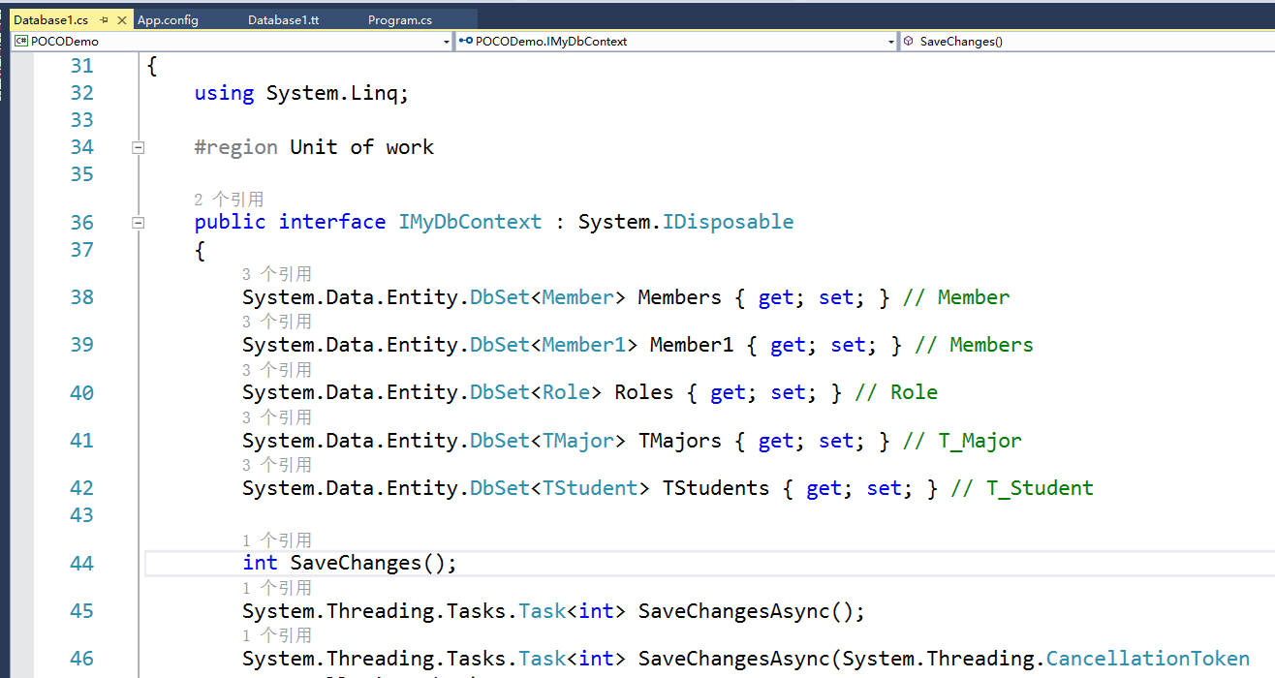

参考链接：https://github.com/sjh37/EntityFramework-Reverse-POCO-Code-First-Generator